Цурко Владислав Евгеньевич, 451001, Вариант 1

1. Условие задачи
Разработать программное средство, выполняющее вычисление открытого ключа (KO) алгоритма RSA и побайтовое шифрование данным ключом по алгоритму RSA произвольного файла. Значения параметров p, q и KС задаются пользователем. Организовать вывод содержимого зашифрованного файла на экран в виде чисел в 10 системе счисления. Разработать программное средство, выполняющее расшифрование файла, где каждый 16-битный блок представляет собой зашифрованное 8-битное значение. Использовать алгоритм быстрого возведения в степень и расширенный алгоритм Евклида.

2. Примеры работы алгоритмов
Для демонстрации алгоритмов в рамках варианта используется простое число p = 37.

2.1. Пример работы алгоритма быстрого возведения в степень
Ниже в таблице 1 приведен пример с модульной арифметикой с соответствующим p . Вычислим 5^11 (mod 37).

Таблица 1 – Алгоритм быстрого возведения в степень
а1(основание степени) | Z(степень) | х(результат) | Шаги выполнения
5 | 11 | 1 | 0
5 | 10 | (1 * 5) mod 37 = 5 | 1
(5 * 5) mod 37 = 25 | 5 | 5 | 2
25 | 4 | (5 * 25) mod 37 = 14 | 3
(25 * 25) mod 37 = 33 | 2 | 14 | 4
(33 * 33) mod 37 = 16 | 1 | 14 | 5
16 | 0 | (14 * 16) mod 37 = 2 | 6

Результат: 5^11 (mod 37) = 2.

2.2. Пример поиска первообразных корней
Задано простое p = 37.
Ищем простые делители p-1 = 36 = 2^2 * 3^2. Простые делители: q1=2, q2=3.
Чтобы число a (в диапазоне от 2 до p-1) являлось первообразным корнем, оно должно удовлетворять двум условиям:
- a^(36/2) (mod 37) = a^(18) (mod 37) ≠ 1
- a^{36/3} (mod 37) = a^(12) (mod 37) ≠ 1
Осуществляем полный перебор всех возможных кандидатов от 2 до 36 (если кандидат не проходит первое условие, проверка прерывается):
- a = 2: 2^18 (mod 37) = 36 ≠ 1; 2^12 (mod 37) = 26 ≠ 1 – корень.
- a = 3: 3^18 (mod 37) = 1 – не корень.
- a = 4: 4^18 (mod 37) = 1 – не корень.
- a = 5: 5^18 (mod 37) = 36 ≠ 1; 5^12 (mod 37) = 10 ≠ 1 – корень.
- a = 6: 6^18 (mod 37) = 36 ≠ 1; 6^12 (mod 37) = 1 – не корень (не прошло 2-е условие).
- a = 7: 7^18 (mod 37) = 1 – не корень.
- a = 8: 8^18 (mod 37) = 36 ≠ 1; 8^12 (mod 37) = 1 – не корень.
- a = 9: 9^18 (mod 37) = 1 – не корень.
- a = 10: 10^18 (mod 37) = 1 – не корень.
- a = 11: 11^18 (mod 37) = 1 – не корень.
- a = 12: 12^18 (mod 37) = 1 – не корень.
- a = 13: 13^18 (mod 37) = 36 ≠ 1; 13^12 (mod 37) = 10 ≠ 1 – корень.
- a = 14: 14^18 (mod 37) = 36 ≠ 1; 14^12 (mod 37) = 1 – не корень.
- a = 15: 15^18 (mod 37) = 36 ≠ 1; 15^12 (mod 37) = 26 ≠ 1 – корень.
- a = 16: 16^18 (mod 37) = 1 – не корень.
- a = 17: 17^18 (mod 37) = 36 ≠ 1; 17^12 (mod 37) = 26 ≠ 1 – корень.
- a = 18: 18^18 (mod 37) = 36 ≠ 1; 18^12 (mod 37) = 10 ≠ 1 – корень.
- a = 19: 19^18 (mod 37) = 36 ≠ 1; 19^12 (mod 37) = 10 ≠ 1 – корень.
- a = 20: 20^18 (mod 37) = 36 ≠ 1; 20^12 (mod 37) = 26 ≠ 1 – корень.
- a = 21: 21^18 (mod 37) = 1 – не корень.
- a = 22: 22^18 (mod 37) = 36 ≠ 1; 22^12 (mod 37) = 26 ≠ 1 – корень.
- a = 23: 23^18 (mod 37) = 36 ≠ 1; 23^12 (mod 37) = 1 – не корень.
- a = 24: 24^18 (mod 37) = 36 ≠ 1; 24^12 (mod 37) = 10 ≠ 1 – корень.
- a = 25: 25^18 (mod 37) = 1 – не корень.
- a = 26: 26^18 (mod 37) = 1 – не корень.
- a = 27: 27^18 (mod 37) = 1 – не корень.
- a = 28: 28^18 (mod 37) = 1 – не корень.
- a = 29: 29^18 (mod 37) = 36 ≠ 1; 29^12 (mod 37) = 1 – не корень.
- a = 30: 30^18 (mod 37) = 1 – не корень.
- a = 31: 31^18 (mod 37) = 36 ≠ 1; 31^12 (mod 37) = 1 – не корень.
- a = 32: 32^18 (mod 37) = 36 ≠ 1; 32^12 (mod 37) = 10 ≠ 1 – корень.
- a = 33: 33^18 (mod 37) = 1 – не корень.
- a = 34: 34^18 (mod 37) = 1 – не корень.
- a = 35: 35^18 (mod 37) = 36 ≠ 1; 35^12 (mod 37) = 26 ≠ 1 – корень.
- a = 36: 36^18 (mod 37) = 1 – не корень.
Итог: В результате полного перебора от 2 до 36 найдено ровно 12 первообразных корней по модулю 37: 2, 5, 13, 15, 17, 18, 19, 20, 22, 24, 32, 35.

2.3. Пример работы расширенного алгоритма Евклида
Согласно заданию, необходимо использовать взаимно простые числа. Возьмем функцию Эйлера ф(r) = 1440 (соответствует p=37, q=41) и закрытую экспоненту d = 17. Уравнение: x1 * a + y1 * b = 1, где a = 1440, b = 17. Демонстрация алгоритма приведена в таблице 2.
Таблица 2 – расширенный алгоритм Евклида
итерация | q | a0 | a1 | x0 | x1 | y0 | y1
0 | - | 1440 | 17 | 1 | 0 | 0 | 1
1 | 84 | 17 | 12 | 0 | 1 | 1 | -84
2 | 1 | 12 | 5 | 1 | -1 | -84 | 85
3 | 2 | 5 | 2 | -1 | 3 | 85 | -254
4 | 2 | 2 | 1 | 3 | -7 | -254 | 593
5 | 2 | 1 | 0 | -7 | 17 | 593 | -1440

3. Тестирование программы и результаты работы
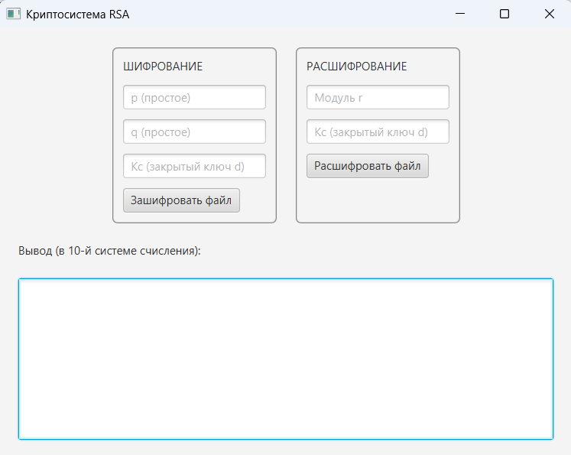
Рисунок 1 – Демонстрация главного окна интерфейса

На главном окне интерфейса мы можем видеть окно шифрования файла, которое позволяет пользователю ввести простые p и q (с подсказкой) и закрытый ключ КС в соответствие с заданием. Для расшифрования необходимо ввести r и КС. После нажатия кнопок зашифровать и расшифровать файл, соответствующие файлы будут автоматически сохранены в файловую систему в ту же директорию, в которой находится исходный файл. Причем зашифрованный и расшифрованный файлы будут того же формата, что и исходный файл. Для демонстрации в тестах их открывал в блокноте в текстовом формате. Вывод в 10 системе счисления в соответствие с задачей

3.1. Проверка обработки ошибок (Негативные тесты)
- Тест 1: Попытка ввода не простого числа (ввод p = 4, q = 7). Должно появиться окно с ошибкой.
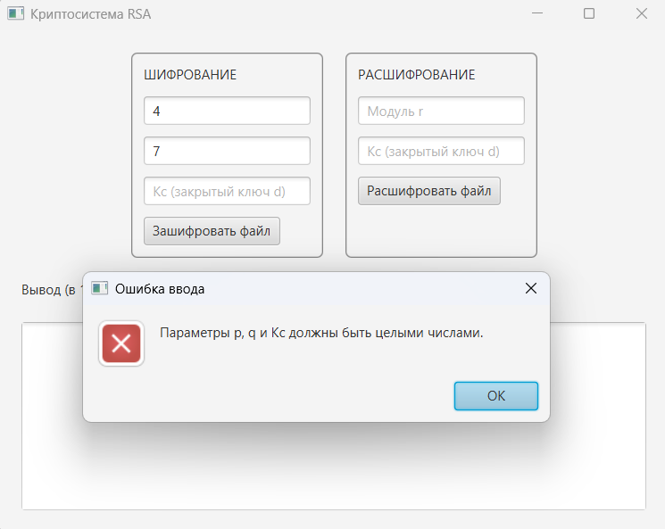
Тест пройден успешно
- Тест 2: Попытка ввода чисел, у которых нет взаимной простоты ключа и ф(r) (ввод p = 47, q = 71, Kc = 2). Должна появиться ошибка Евклида.
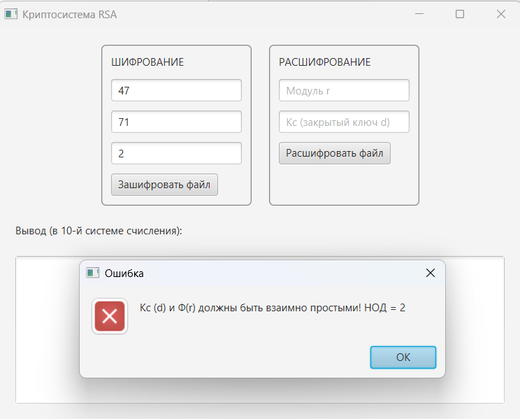
Тест пройден успешно
3.2. Шифрование и расшифровка текстового файла (.txt)
- Тест 3: Интерфейс программы с введенными корректными данными (ввод p = 37, q = 41, Kc = 17) и логом успешного шифрования, где видны двухбайтовые числа в 10-й системе
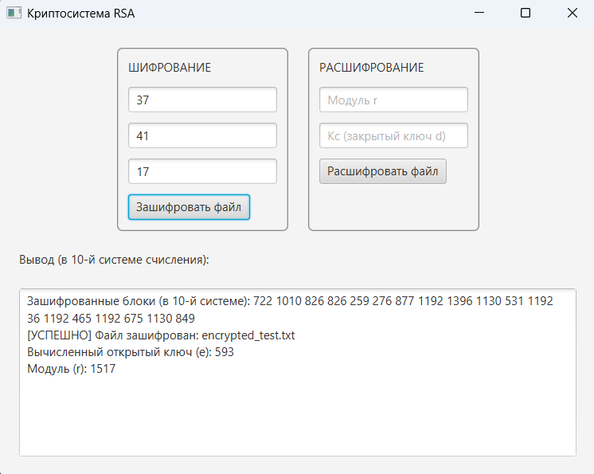
Рисунок 3.2.1 – Результат шифрования программы

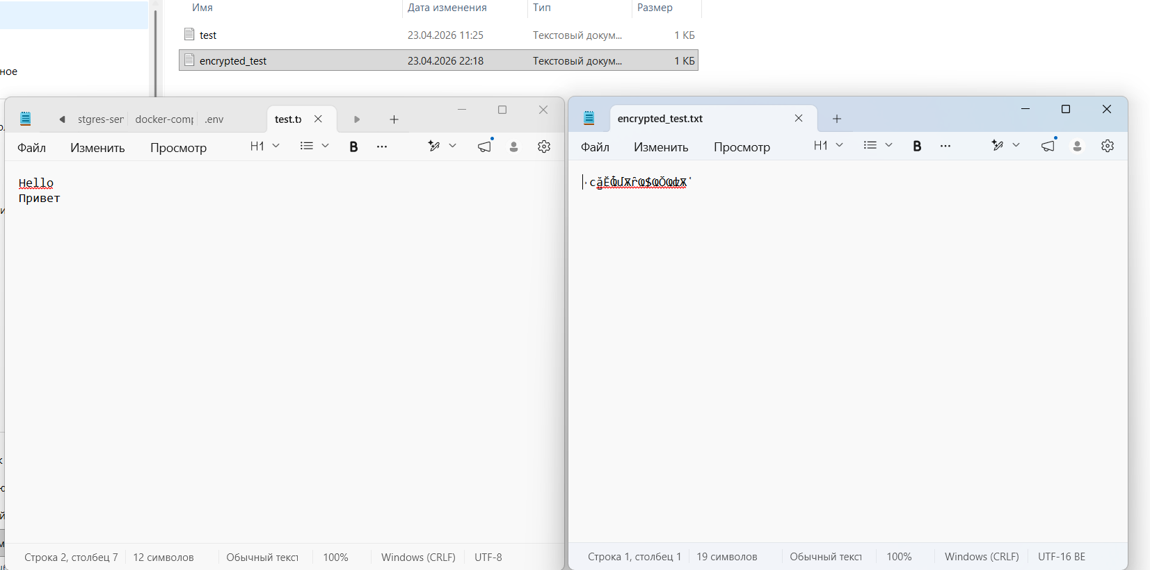
Рисунок 3.2.2 – Открытый исходный test.txt и рядом открытый зашифрованный encryptedtest.txt
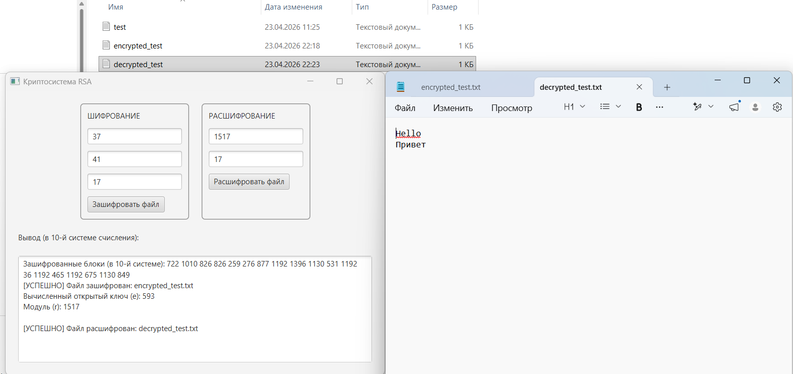
Рисунок 3.2.3 – Лог успешной расшифровки и открытый decryptedtest.txt, в котором полностью восстановился исходный текст.
3.3. Шифрование и расшифровка изображения (.jpg)
- Тест 4: Интерфейс программы с введенными корректными данными (ввод p = 37, q = 41, Kc = 17) и логом успешного шифрования, где видны двухбайтовые числа в 10-й системе

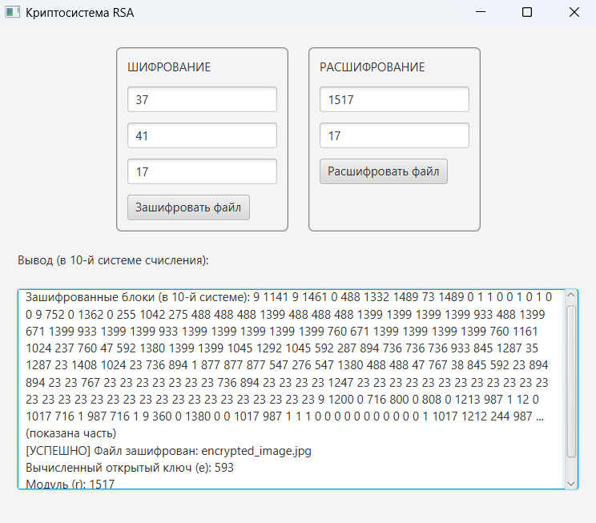
Рисунок 3.3.1 – Результат шифрования программы
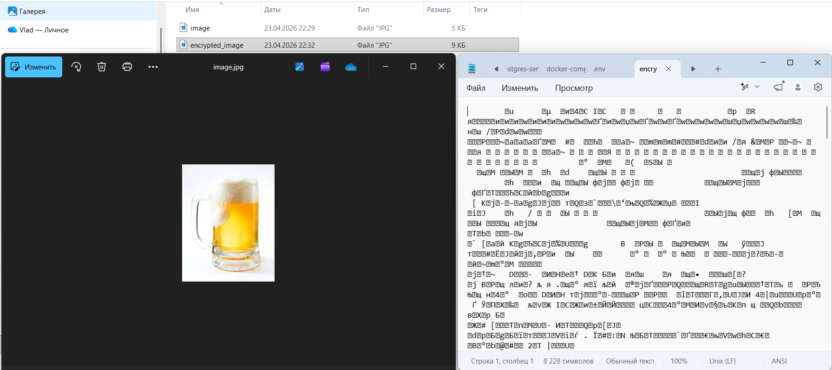
Рисунок 3.3.2 – Открытый исходный image.jpg и рядом открытый зашифрованный encryptedimage.jpg

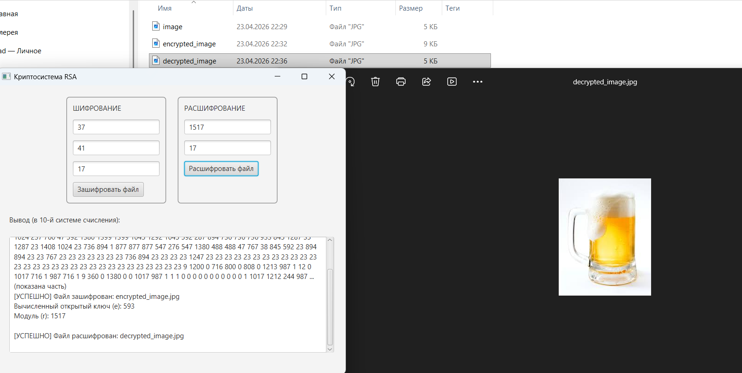
Рисунок 3.3.3 – Лог успешной расшифровки и открытый decryptedimage.jpg, в котором полностью восстановилась исходная картинка.

3.4. Шифрование и расшифровка видео (.mp4)
- Тест 5: Интерфейс программы с введенными корректными данными (ввод p = 37, q = 41, Kc = 17) и логом успешного шифрования, где видны двухбайтовые числа в 10-й системе
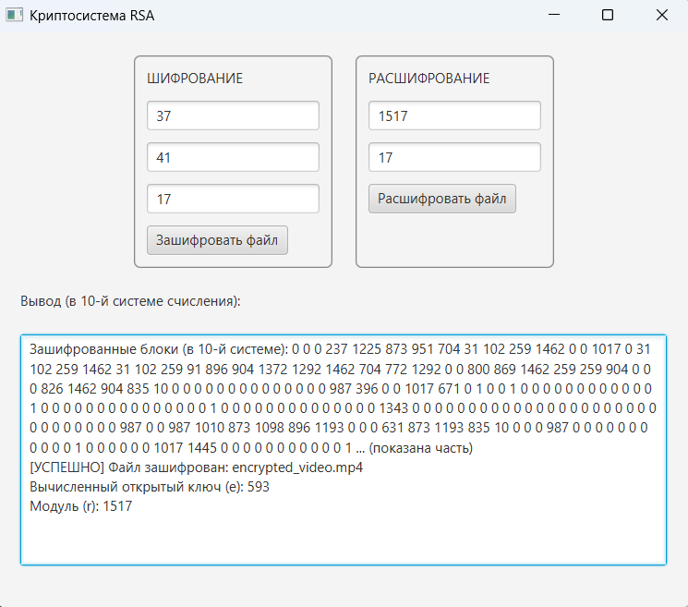
Рисунок 3.4.1 – Результат шифрования программы

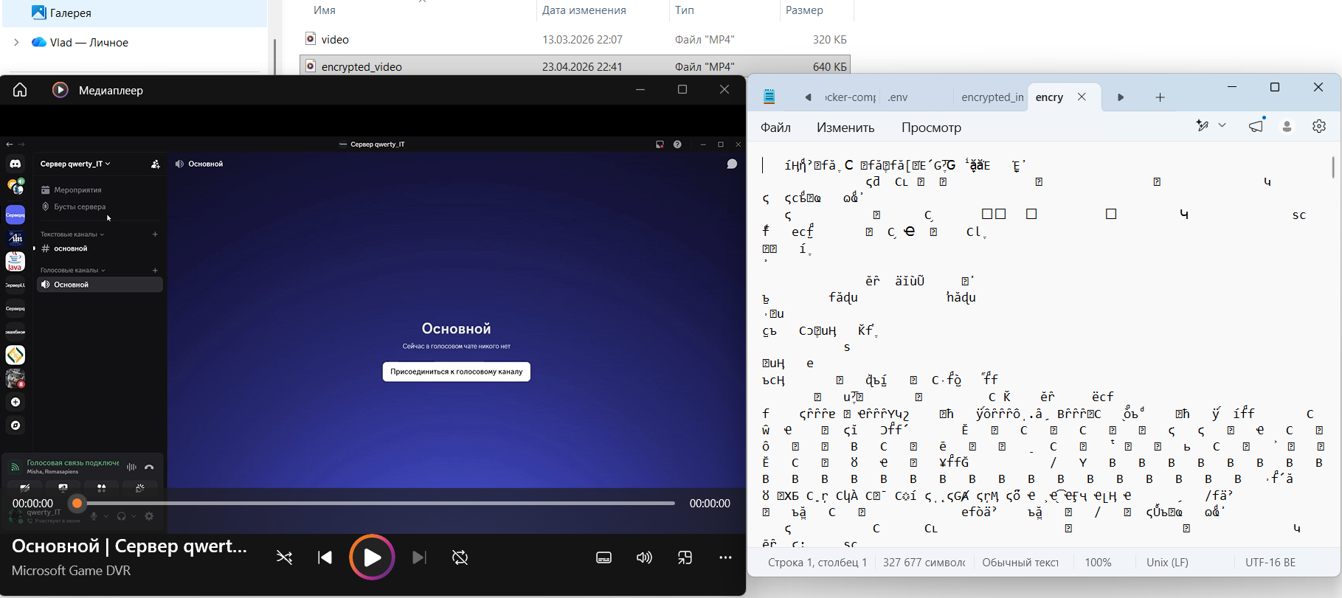
Рисунок 3.4.2 – Открытый исходный video.mp4 и рядом открытый зашифрованный encryptedvideo.mp4

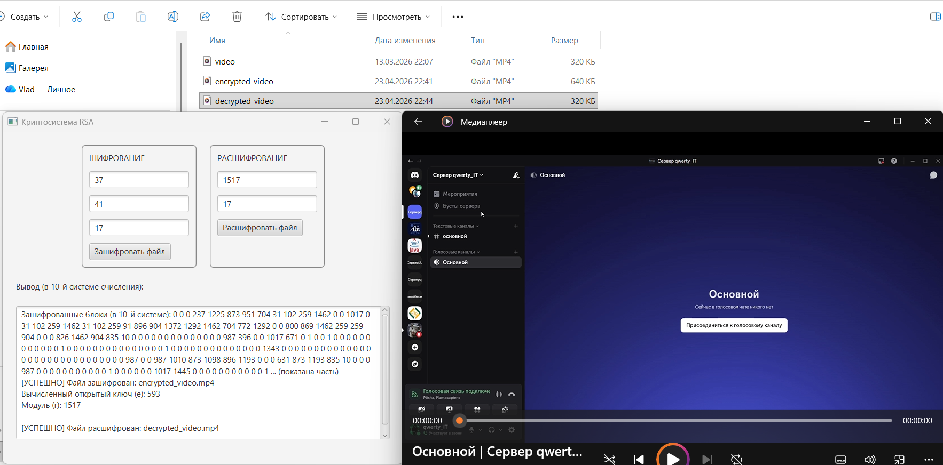
Рисунок 3.4.3 – Лог успешной расшифровки и открытый decryptedvideo.mp4, в котором полностью восстановилось исходное видео.

